Дата: 8.02.2018
Урок внеурочной деятельности «Веселые краски»
Тема: Рисование: «Весенние деревья»
Цель: Совершенствовать навыки рисования природы
Задачи:
-формировать умение наблюдать за изменениями в природе, сравнивать, сопоставлять, развивать творческое воображение;
-уточнять и обогащать зрительные представления об окружающей действительности;
-обучать правилам изображения деревьев;
-развивать эстетическое восприятие;
-развивать мелкую моторику рук;
-воспитывать эстетический вкус;
-воспитывать любовь к природе
Ход урока.
1.Организационный момент.
-Ребята, радует ли вас сегодняшняя погода?
-А чем она вас радует? (Светит солнышко. Небо чистое. Поют птиц.)
- У нас сегодня много гостей, а гости - это всегда радость!
-И если мы повернемся друг к другу, улыбнемся – на душе станет еще светлее, радостнее.
Вот на этой доброй нотке мы начинаем урок.
2. Сообщение темы.
Послушайте запись.
-В какое время года можно услышать эти звуки чаще? (Весной)
Назовите весенние месяцы. (Март, апрель, май)
-В каком месяце происходят такие изменения в природе? (В апреле)
Нравится ли вам весна?
-Весна, какая?
-Что за чудеса происходят весной?
-Чем пахнет весна? (свежестью, зеленью, цветами, первыми листочками)
-А сейчас мы с вами подышим весенним воздухом: вдох носом, задержка дыхания, выдох через нос. Вдох носом, выдох через нос по порциям.
- А какой ветер дует весной? (теплый, весенний, холодный, ласковый и т. д.)
- Давайте и мы изобразим весенний ветерок.
- Подуем на ладошку теплым, еле слышным ветерком. А теперь подул сильный, прохладный ветер. Подуем на ладошку (вдох через нос, выдох через рот, щеки не надуваем, 3 раза)
Красота весенней природы не оставляет равнодушными многих. Сколько песен, стихов, картин, рассказов о весне написано!
3.Сообщение темы по рисованию.
а) Вводная беседа
Каждое время года по-своему красиво и привлекает своим многообразием красок. С наступлением каждого времени года у нас появляются разные чувства, настроения, ощущения, будь то зима, лето, весна или осень. Но сегодня мы говорим о весне
-Посмотрите, какие цвета художники использовали в своих картинах при описании образа весны?
Весна в картинах русских художников таит в себе нежность пробуждения природы от зимнего сна в ярких красках солнца, отражающегося в блеске ручьев, тающего мартовского снега, в сочных красках, тянущихся к солнцу травы, весенних цветов.
Мы сегодня тоже будем художниками и нарисуем весенние деревья в знакомой нам технике «граттаж».
На партах у каждого из вас лежит уже готовая основа для граттажа (сообщение ученика о технике «граттаж»)
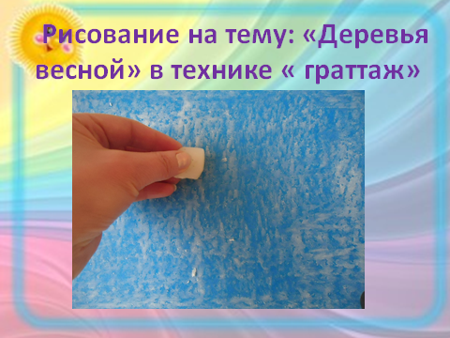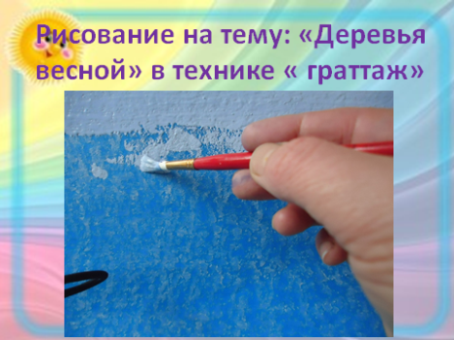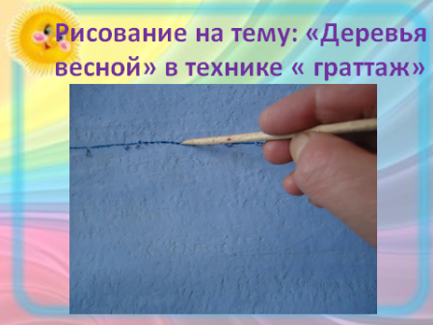
Что такое техника граттаж? Буквальный перевод этого слова – «царапанье» (от французского глагола gratter – царапать). Для рисования в этой технике нужно подготовить основу.На картон наносится слой воска или парафина (можно использовать свечку), а затем тушь или гуашь. Острым предметом процарапывается рисунок.
-Какая весна в рассказе «Голубой апрель»? (звонкая, голубоглазая)
-Какими были деревья, опушка, небо? (голубыми и синими)
Последовательность рисования (составляется совместно с учащимися)
1.Нарисовать линию горизонта. Сначала намечаем контуры, а потом прорабатываем детали.
2.Обратите внимание на форму ствола, наметьте линией его изгиб и высоту (учитель рисует дерево на доске)
3.Затем дорисуйте ствол и наметьте, где будут основные ветви.
4. После рисуем толстые и тонкие ветви.
б) Пальчиковая гимнастика «Капель», «Солнышко»
в) Практическая работа.
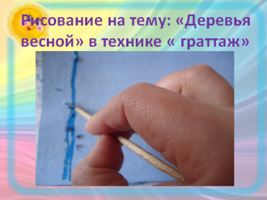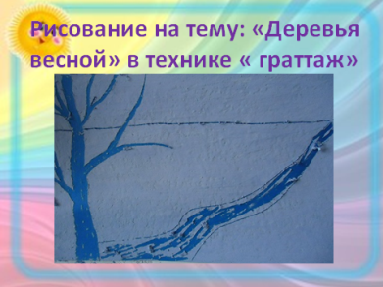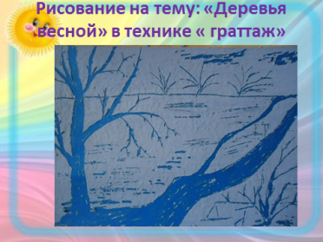
Оказание индивидуальной помощи учащимся.
в) Выставка работ.
-Что ты изобразил на своем рисунке?
Составь рассказ по своему рисунку, начни так: «Пригрело весеннее солнышко. …»
Слабые учащиеся по вопросам: - Какое время года изобразили?
-Что изобразили на рисунке?
- Что появляется на деревьях?
-Что происходит со снегом?
- Что появляется на земле, где растаял снег?
- Что вырастает на проталинах?
4. Итог.
-Какой рассказ читали?
-Выражают ли наши рисунки содержание текста?
-Какое у вас настроение сейчас?
5. Оценивание.
Спасибо за работу !

